Une étude dynamique de la couche limite
Ce problème met en jeu la notion de couche limite qui intervient lorsqu'on étudie les écoulements laminaires, à nombres de Reynolds néanmoins importants, autour d'un solide. Cette couche assure le raccordement entre la solution d'écoulement parfait qui prévaut loin du corps et la condition de vitesse nulle sur les parois. L'étude simplifiée proposée repose sur les travaux de deux physiciens allemands spécialistes en mécanique des fluides.
- Ludwig Prandtl (1875-1953) qui introduisit en 1904 la notion de couche limite dans l'écoulement d'un fluide autour d'un obstacle. Ses travaux le conduisirent également à établir la théorie hydrodynamique de l'aile portante d'envergure infinie dans un fluide parfait.
- Heinrich Blasius (1883-1970) qui publia de nombreux mémoires sur les écoulement de fluides visqueux autour d'obstacles et dans les tuyaux cylindriques.
Formulaire : équation de Navier-Stokes d'un fluide newtonien visqueux incompressible
$$μ\left[\frac{∂\vec{v}}{∂t}+(\vec{v}⋅\vec{grad})\vec{v}\right]=μ\vec{g}−\vec{grad}p+ηΔ\vec{v}$$
I Préliminaire
On s'intéresse à un régime variable d'écoulement au sein d'un fluide visqueux et incompressible dont le champ des vitesses s'écrit $\vec{v}=v_{x}(y,t){\vec{u}}_{x}$. L'axe $Ox$ est horizontal et la pression ne dépend pas de $x$. Cela peut, par exemple, concerner le régime transitoire d'accès à un écoulement stationnaire de cisaillement simple.
$I.A$ - Rappeler, en introduisant la viscosité dynamique $η$ dont on indiquera l'unité S.I., l'expression de la force de viscosité exercée, au niveau de la surface élémentaire d'aire $dS$ et de normale ${\vec{u}}_{y}$, par la portion de fluide d'abscisses supérieures à $y$ sur la portion de fluide d'abscisses inférieures à $y$.
On dit que cette force traduit un transfert diffusif de quantité de mouvement. Préciser cette notion en soulignant en quoi cela diffère d'un transfert convectif. Quel phénomène simple explique le brassage moléculaire qui est à l'origine de cette diffusion?
I. $B$ - Établir l'expression $d{\vec{F}}_{\text{visc }}$ de la résultante des forces de viscosité agissant sur l'élément de volume $dτ$ défini par les intervalles $(x,x+dx),(y,y+dy),(z,z+dz)$.
I. $C$ -
I.C.1) Écrire la relation fondamentale de la dynamique appliquée à la particule de fluide de volume $dτ$ et constater que l'on retrouve l'équation de Navier-Stokes dans le cas particulier d'écoulement envisagé.
En cas d'échec à cette question (en particulier si l'on n'a pas répondu à la question I.B) on poursuivra en utilisant l'équation de Navier-Stokes proposée dans le formulaire dont on donnera toutefois la signification des différents termes.
I.C.2) En projetant cette équation sur ${\vec{u}}_{x}$, obtenir l'équation aux dérivées partielles vérifiée par $v_{x}(y,t)$ appelée équation de diffusion. Lui donner une forme remarquable commune à toutes les équations de diffusion en introduisant la diffusivité de quantité de mouvement ou viscosité cinématique $ν$ que l'on exprimera à l'aide de $η$ et de la masse volumique $μ$. Quelle est l'unité S.I. de $ν$ ?
$I.D$ - En quoi le phénomène de diffusion est-il irréversible et comment cela est-il pris en compte dans l'équation de diffusion? Donner une autre forme d'équations aux dérivées partielles régissant des phénomènes réversibles que l'on nommera.
$IE$ - Grâce à l'équation de diffusion, établir un lien très simple entre la viscosité cinématique $ν$, la distance caractéristique selon $Oy:L_{y}$, et la durée caractéristique $τ$ du phénomène de diffusion. (On pourra exploiter un raisonnement en ordre de grandeur ou une analyse dimensionnelle.)
II Ordre de grandeur de l'épaisseur d'une couche limite
On se propose d'évaluer l'ordre de grandeur de l'épaisseur de la couche limite (affectée par la viscosité) au voisinage d'une plaque plane sur laquelle arrive un écoulement laminaire uniforme de vitesse $\vec{U}=U\vec{x}$ parallèle à la plaque.
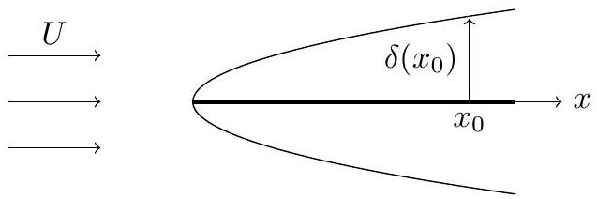
Figure 1
Cette zone qui assure le raccordement entre la condition de vitesse nulle contre la plaque et l'écoulement uniforme, s'établit par diffusion perpendiculairement à la plaque à partir du moment ou le fluide aborde l'extrémité de celle-ci.
Estimer l'ordre de grandeur $δ\left(x_{0}\right)$ de l'épaisseur de la couche limite en exploitant le résultat de la question I.E et en tenant compte du fait que lorsque le fluide atteint l'abscisse $x_{0}$ (à partir de l'extrémité de la plaque), le phénomène diffusif perpendiculairement à la plaque, s'est déjà produit pendant la durée $x_{0}/U$.
Rappeler l'expression du nombre de Reynolds si l'on prend $x_{0}$ comme dimension caractéristique d'écoulement : $Re_{x_{0}}$.
Exprimer $δ\left(x_{0}\right)/x_{0}$ à l'aide de $Re_{x_{0}}$.
Proposer alors un critère de pertinence pour l'utilisation de la notion de couche limite.
III Cas d'un écoulement de Poiseuille plan
On considère maintenant l'écoulement d'un fluide visqueux entre deux plans horizontaux d'abscisses $y=−d/2$ et $y=+d/2$. L'axe horizontal $Ox$ définit la direction et le sens de l'écoulement tandis que l'axe $Oy$ est vertical ascendant : $\vec{g}=−g{\vec{u}}_{y}$.
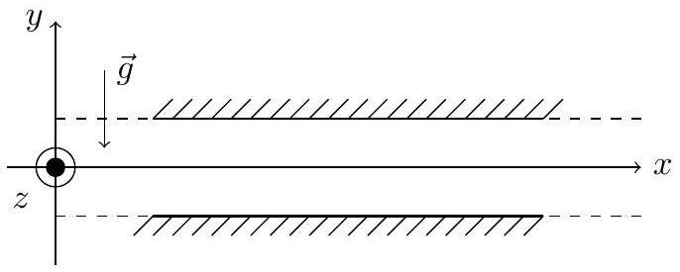
Figure 2
III. $A$ - On considère une zone suffisamment éloignée de l'extrémité par laquelle le fluide aborde le dispositif pour ignorer tout phénomène d'entrée et faire comme si les parois étaient illimitées. On étudie alors un écoulement stationnaire caractérisé par le champ des vitesses $\vec{v}=v_{x}(y){\vec{u}}_{x}$ et un champ de pression $p(x,y)$.
III.A.1)
a) Écrire l'équation locale du mouvement en mettant à profit le résultat de la question I.B (ou en exploitant l'équation donnée dans le formulaire). La projeter sur ${\vec{u}}_{x}$ et ${\vec{u}}_{y}$.
b) En déduire que $∂p/∂x=K$ (constante).
c) Donner la loi $v_{x}(y)$ en fonction de $K,η,y$ et $d$. Montrer que le profil des vitesses est parabolique.
III.A.2) On note $Δp=p(x,y)−p(x+L,y)$ la différence de pression qui doit exister entre deux points de même altitude et distants de $L$ selon $Ox$ pour maintenir cet écoulement.
Établir l'expression du débit volumique $D_{V}$ à travers une section de largeur $h$ selon $Oz$ en fonction de $Δp,L$, $h,d$ et $η$.
Avec quelle loi électrique la relation entre $Δp$ et $D_{V}$ suggère-t-elle une analogie? Introduire une résistance hydraulique.
III.A.3) Si, en maintenant $Δp$, on divise $d$ par 2 , que devient le débit ?
Quel débit total circule alors à travers deux dispositifs identiques d'épaisseur $d/2$, chacun étant soumis à la différence de pression $Δp$ sur une longueur $L$ ?
En déduire une différence importante avec la notion de résistance électrique.
III. B - On examine maintenant le phénomène d'entrée dans le dispositif précédent. Un fluide en écoulement laminaire uniforme de vitesse $\vec{U}=U{\vec{u}}_{x}$ pénètre dans l'intervalle situé entre deux plaques planes parallèles au plan $xOz$, distantes de $d$.
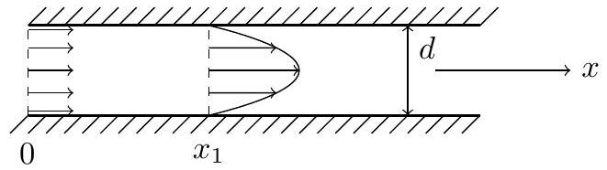
Figure 3
En exploitant le phénomène de croissance de couche limite à partir de l'arête de chaque plaque (cf. partie II), évaluer en fonction de $U,d$ et $ν$, la distance $x_{1}$ parcourue par le fluide depuis son entrée dans le dispositif avant que s'établisse le profil parabolique de vitesse.
Montrer qu'on peut exprimer le rapport $x_{1}/d$ à l'aide du nombre de Reynolds si l'on choisit judicieusement la dimension caractéristique de l'écoulement.
IV Équation du mouvement dans la couche limite
On considère un écoulement laminaire stationnaire et incompressible, près d'une plaque plane horizontale $y=0$, à nombre de Reynolds grand devant 1, de façon que la notion de couche limite ait un sens. On se limite au cas d'un écoulement uniforme hors de la couche limite : ${\vec{v}}_{ext}=U{\vec{u}}_{x}$. Le fluide a la masse volumique $μ$ et la viscosité dynamique $η$. On adopte le modèle d'un écoulement bidimensionnel dans la couche limite, caractérisé par le champ des vitesses $\vec{v}=v_{x}(x,y){\vec{u}}_{x}+v_{y}(x,y){\vec{u}}_{y}$ et le champ de pression $p(x,y)$.
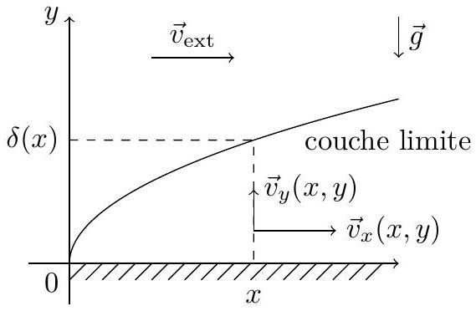
Figure 4
On admettra que, dans ce cas, la résultante des forces de viscosité agissant sur un élément de volume $dτ$ s'écrit $d{\vec{F}}_{\text{visc }}=η\left(Δv_{x}{\vec{u}}_{x}+Δv_{y}{\vec{u}}_{y}\right)dτ$.
IV.A - Écrire l'équation traduisant l'incompressibilité.
IV.B - Écrire les projections sur ${\vec{u}}_{x}$ et ${\vec{u}}_{y}$ de l'équation fondamentale de la dynamique en utilisant les constantes $μ,ν$ et $g$.
IV.C - Raisonnement sur les ordres de grandeur
Pour évaluer (dans la couche limite) l'ordre de grandeur de la dérivée d'une grandeur par rapport à $x$, on considère le quotient de cette grandeur par $x_{0}$ (valeur «typique» de $x$ ) et pour la dérivée d'une grandeur par rapport à $y$, on considère le quotient de cette grandeur par $δ\left(x_{0}\right)$ (épaisseur de couche limite en $x_{0}$ ).
Exemples : $∂v_{x}/∂x$ de l'ordre de $v_{x}/x_{0},∂v_{x}/∂y$ de l'ordre de $v_{x}/δ\left(x_{0}\right)$.
IV.C.1) En utilisant l'équation obtenue au IV.A, relier les ordres de grandeur de $v_{x}$ et $v_{y}$ au nombre de Reynolds $Re_{x_{0}}$. En déduire que $v_{y}≪v_{x}$.
IV.C.2) Montrer également que
$$\frac{∂^{2}v_{x}}{∂y^{2}}≫\frac{∂^{2}v_{x}}{∂x^{2}} \text{ et } \frac{∂^{2}v_{y}}{∂y^{2}}≫\frac{∂^{2}v_{y}}{∂x^{2}}$$
IV.C.3) Montrer que
$$v_{y}\frac{∂v_{x}}{∂y} \text{ et } v_{x}\frac{∂v_{x}}{∂x}$$
sont du même ordre de grandeur.
Montrer, en se plaçant au bord extérieur de la couche limite, où $v_{x}$ est de l'ordre de $U$ que
$$ν\frac{∂^{2}v_{x}}{∂y^{2}}$$
est du même ordre que les deux termes précédents.
IV.C.4) Réécrire les équations du IV.B en les simplifiant grâce à IV.C.2. On admettra que la faiblesse de $v_{y}$ (en comparaison à $v_{x}$ ) conduit à ignorer toutes les dérivées partielles de $v_{y}$ lors de la projection sur ${\vec{u}}_{y}$. En déduire que
$$\frac{∂p}{∂y}≈−μg$$
IV.D - Puisque la couche limite est très étroite en altitude, et compte tenu de la relation précédente, la pression $p$, à $x$ donné, a quasiment la même valeur qu'à l'extérieur immédiat de cette couche. Hors de la couche limite (on rappelle que l'écoulement y est parfait) la pression dépend-t-elle de $x$ ?
Que dire alors de $\frac{∂p}{∂x}$ dans la couche limite?
En déduire l'équation :
$$v_{x}\frac{∂v_{x}}{∂x}+v_{y}\frac{∂v_{x}}{∂y}=ν\frac{∂^{2}v_{x}}{∂y^{2}}$$
V Autosimilitude des profils de vitesse dans la couche limite dans le cas d'une vitesse extérieure uniforme
On se sert
- des 2 échelles de longueur :
- $x_{0}$ parallèlement à la plaque (direction des $x$ )
- $δ\left(x_{0}\right)=x_{0}/\sqrt{Re_{x_{0}}}$ dans la direction des $y$
- des 2 échelles de vitesse :
- $U$ dans la direction des $x$
- $U/\sqrt{Re_{x_{0}}}$ dans la direction des $y$
On définit ainsi des variables sans dimension :
$$x^{′}=\frac{x}{x_{0}}, y^{′}=\frac{y}{δ\left(x_{0}\right)}=\sqrt{{Re}_{x_{0}}}\frac{y}{x_{0}}, v_{x}^{′}=\frac{v_{x}}{U}, v_{y}^{′}=\sqrt{{Re}_{x_{0}}}\frac{v_{y}}{U}$$
Écrire alors les équations IV.A et IV.D à l'aide de $v_{x}^{′},v_{y}^{′}$ et de dérivées par rapport à $x^{′}$ et $y^{′}$. Ces nouvelles équations seront notées V1 et V2. Leurs solutions sont de la forme $v_{x}^{′}=f_{1}\left(x^{′},y^{′}\right),v^{′}y=g_{1}\left(x^{′},y^{′}\right)$ donc $v_{x}=Uf_{1}\left(x^{′},y^{′}\right)$ et
$$v_{y}=\frac{U}{\sqrt{Re_{x_{0}}}}g_{1}\left(x^{′},y^{′}\right)=\sqrt{\frac{νU}{x_{0}}}g_{1}\left(x^{′},y^{′}\right)=\sqrt{\frac{νU}{x}}\sqrt{x^{′}}g_{1}\left(x^{′},y^{′}\right)=\sqrt{\frac{νU}{x}}h_{1}\left(x^{′},y^{′}\right)$$
Or $v_{x}$ et $v_{y}$ ne sauraient dépendre de l'échelle arbitraire $x_{0}$, par conséquent les expressions $f_{1}\left(x^{′},y^{′}\right)$ et $h_{1}\left(x^{′},y^{′}\right)$ ne peuvent faire intervenir séparément $x^{′}$ et $y^{′}$ mais seulement une combinaison de ces variables indépendante de $x_{0}$, soit $θ=y^{′}/\sqrt{x^{′}}$. Ainsi
$$θ=\frac{y}{\sqrt{\frac{νx}{U}}}, v_{x}=Uf(θ) \text{ et } v_{y}=\sqrt{\frac{νU}{x}}h(θ)$$
Ainsi la variation de la composante $v_{x}$ de la vitesse avec la distance $y$ à la plaque est toujours la même à un facteur d'échelle
$$\sqrt{\frac{νx}{U}}$$
près, lorsque la distance $x$ à l'arête change. De ce point de vue le profil de vitesse dans la couche limite est dit autosimilaire.
Avertissement : on peut poursuivre le problème en exploitant les résultats ci-dessus même si l'on n'a pas traité le $V$. De même l'équation de la question IV.D a été donnée. Il suffira d'avoir obtenu l'équation très simple de la question IV.A pour aborder la suite du problème.
VI Équation de Blasius pour un écoulement uniforme le long d'une plaque plane
VI. $A$ - Grâce à l'équation IV.A, relier $h^{′}(θ)$ à $θ$ et $f^{′}(θ)$.
VI.B - En déduire que
$$h(θ)−h(0)=\frac{1}{2}\left(θf(θ)−\int_{0}^{θ}{ } f(ξ)dξ\right)$$
VI. $C$ - Compte tenu des conditions aux limites montrer que $h(0)=0$.
VI. $D$ - À partir de la formule de la question IV.D, montrer que
$$f^{′′}(θ)=−\frac{1}{2}f^{′}(θ)\int_{0}^{θ}{ }f(ξ)dξ \text{ (équation de Blasius) }$$
VII Résolution approchée de l'équation de Blasius
Avertissement : dans cette partie, les dérivées successives de la fonction $f$ seront notées, à partir de la dérivée seconde, avec des exposants : $f^{(2)}(θ),f^{(3)}(θ),f^{(4)}(θ)$.
Question préliminaire : les parties VII.A et VII.B proposent d'envisager les comportements à faible $θ$ ou à grand $θ$. Que signifient physiquement $θ≪1$ et $θ≫1$ ?
VII.A - Comportement de $f(θ)\overset{`}{a}$ «faible» $θ$
VII.A.1) Compte tenu des conditions aux limites montrer que $f(0)=0$.
VII.A.2) En examinant l'équation de Blasius, préciser $f^{(2)}(0)$.
VII.A.3) En dérivant l'équation de Blasius et en exploitant les résultats des questions VII.A. 1 et VII.A.2, préciser $f^{(3)}(0)$.
VII.A.4) En déduire que pour les «faibles» valeurs de $θ:f(θ)≈θf^{′}(θ)+bθ^{4}$ (à des termes en $θ^{5}$ près).
VII.A.5) En dérivant une nouvelle fois l'équation de Blasius, relier $f^{(4)}(0)$ à $f^{′}(0)$ et exprimer $b$ en fonction de $f^{′}(0)$.
VII.B - Comportement de $f(θ)\overset{`}{a}$ «grand» $θ$
VII.B.1) Sachant que, hors de la couche limite, $\vec{v}=U{\vec{u}}_{x}$, calculer
$$\lim_{θ→∞} f(θ)$$
et montrer que
$$\int_{0}^{θ}{ }f(ξ)dξ$$
se comporte comme $θ$, aux grandes valeurs de $θ$.
VII.B.2) En déduire une forme approchée de l'équation de Blasius pour les «grandes» valeurs de $θ$.
VII.B.3) Déduire la forme de $f^{′}(θ)$ à «grand» $θ$.
VII.B.4) Sans chercher de primitive de $f^{′}(θ)$, conclure sur la façon dont $f(θ)$ « rejoint » sa valeur asymptotique quand $θ→∞$.
VII.C - Graphe de $f(θ)$
Le comportement quasi linéaire prolongé de $f(θ)$ suivi d'un comportement asymptotique atteint de façon abrupte nous conduit à modéliser le graphe de $f(θ)$ par sa tangente à l'origine jusqu'à l'intersection avec l'asymptote. Calculer $θ_{i}$ à cette intersection sachant qu'une intégration numérique de l'équation de Blasius conduit à $f^{′}(0)=1/3$. Tracer alors sommairement la courbe avec un coude réduit au voisinage de l'intersection. On rappellera, sur l'axe des abscisses, la signification de $θ$ et, sur l'axe des ordonnées, la signification de $f(θ)$.
VIII Force de frottement subie par la plaque plane dans l'écoulement uniforme
Le fluide situé du côté $y>0$ exerce sur la portion $(x,x+dx)(z,z+dz)$ de la face supérieure de la plaque :
$$d^{2}{\vec{F}}_{visc}=η{\left[\frac{∂v_{x}}{∂y}+\frac{∂v_{y}}{∂x}\right]}_{y=0}dxdz{\vec{u}}_{x}$$
N.B. : le terme en $∂v_{y}/∂x$ s'explique par le fait que l'écoulement bidimensionnel dans la couche limite n'est pas un écoulement de cisaillement simple.
VIII.A - Exprimer
$$\frac{d^{2}{\vec{F}}_{visc}}{dxdz}$$
à l'aide de $μ,U,f^{′}(0),ν$ et ${\vec{u}}_{x}$ (on rappelle que $h(0)=0$ ).
VIII.B - En déduire la force de frottement par unité de longueur selon $Oz$, subie par une plaque de longueur $L$ selon $Ox$, en tenant compte de ses deux faces. On exprimera le résultat en admettant $f^{′}(0)=1/3$. Commenter l'exposant de $U$.
On pourra également exprimer cette force à l'aide de $μ,U,L$ et du nombre de Reynolds $Re_{L}$ construit à partir de la longueur caractéristique $L$.
IX Approche de la force de traînée par des bilans dynamiques
Avertissement : cette partie peut-être traitée indépendamment des parties précédentes, si l'on excepte les comparaisons suggérées.
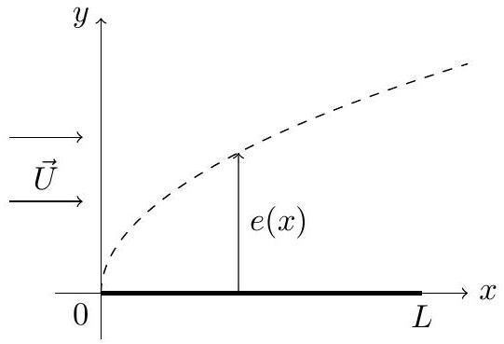
Figure 5
On considère à nouveau l'écoulement stationnaire et incompressible d'un fluide visqueux au-dessus d'une plaque plane. Ce fluide arrive parallèlement à la plaque avec une vitesse uniforme $\vec{U}=U{\vec{u}}_{x}$, loin en amont. On néglige désormais les effets de la pesanteur sur le fluide et on supposera la pression uniforme. On donne la masse volumique $μ$ et la viscosité dynamique $η$ du fluide. La plaque a une longueur $L$ selon $Ox$ et une très grande dimension selon $Oz$, si bien que l'on adopte une description bidimensionnelle de l'écoulement dans laquelle la vitesse du fluide s'écrit : $\vec{v}=v_{x}(x,y){\vec{u}}_{x}+v_{y}(x,y){\vec{u}}_{y}$. À grand nombre de Reynolds, il se crée une couche limite mince d'épaisseur locale $e(x)$ sur laquelle $v_{x}$ varie de 0 à $U$. Les effets de viscosité sont localisés dans cette couche.
$IX.A−$ On considère un volume de contrôle parallélépipédique : $0⩽x⩽L,0⩽y⩽h,0⩽z⩽1 m$.
IX.A.1) Grâce à un bilan de masse, relier
$$\int_{0}^{L}{ }v_{y}(x,h)dx$$
à une autre intégrale.
IX.A.2) Effectuer un bilan de $p_{x}$ (quantité de mouvement selon $Ox$ ), en choisissant $h$ assez grand. Déduire la force linéique exercée par le fluide sur la face supérieure de la plaque, puis sur l'ensemble de ses deux faces, par unité de longueur selon $Oz$. Le résultat sera présenté sous la forme $\vec{T}=T{\vec{u}}_{x}$ avec
$$T=2μU^{2}\int_{0}^{h}{ }ϕ(y)dy$$
où $ϕ(y)$ est une expression mettant en jeu diverses puissances du rapport
$$\frac{v_{x}(L,y)}{U}$$
$IX.B$ - On admet que :
$$\begin{matrix}v_{x}(x,y)=U\frac{y}{e(x)} & \text{ pour }y⩽e(x) \\ v_{x}(x,y)=U & \text{ pour }y⩾e(x)\end{matrix}$$
avec
$$e(x)=3δ(x), δ(x)=\sqrt{\frac{νx}{U}}, ν=\frac{η}{μ}$$
IX.B.1) Estimer la cohérence de cette description avec le graphe de $f(θ)$ tracé au VII.C. On rappelle que l'on avait posé $v_{x}=Uf(θ)$ avec $θ=y/δ(x)$.
N.B. La réponse à cette question n'est pas nécessaire aux calculs des questions suivantes.
IX.B.2) Grâce à cette description, exprimer la force linéique de traînée $T$ en fonction de $μ,ν,L$ et $U$. Commenter ce résultat en le comparant avec celui de la partie VIII.
IX.B.3) Calculer le coefficient de traînée
$$C_{x}=\frac{1}{μU^{2}}\frac{T}{L}$$
et le relier au nombre de Reynolds $Re_{L}$.

